PROJETO DE LEI Nº 009
de 15 de fevereiro de 2016

“Dispõe sobre denominação de próprio municipal”.

Art. 1º Fica denominado de "MILTON FRANCISCO DE OLIVEIRA", o Serviço de Acolhimento Institucional – Espaço Acolhedor, localizado na Avenida Paula Vieira n° 489, na Vila Emma.

Art. 2º Esta Lei entra em vigor na data de sua publicação.

Plenário “Ver/Laurindo Ezidoro Jaqueta”, 15 de fevereiro de 2016.

Vereador Autor CARREIRA

PSB

PROJETO DE LEI Nº. 009
de 15 de fevereiro de 2016

JUSTIFICATIVA

Milton Francisco de Oliveira, nascido na cidade de Botucatu/SP, em 11 de junho de 1945, na Rua Padre Euclides, região da Vila Maria, onde cresceu, trabalhou, se casou e formou família. Filho do ferroviário Senhor Francisco de Oliveira Junior e da Senhora Tereza Trevisoli de Oliveira. Foi o caçula de cinco irmãos.

Iniciou a vida profissional aos 12 anos de idade na Farmácia “Santa Gema Galgani” (Farmácia do Jairo) onde trabalhou durante 18 anos e teve a oportunidade de fazer um curso se tornando um farmacêutico respeitado, admirado e muito querido dos moradores do bairro e dos clientes da farmácia em geral.

Milton também tinha sonhos e, em 1973, já com dois filhos e o objetivo de ter seu próprio negócio, montou um Depósito de Reciclagem (Papel, Plástico e Vidro) na Avenida Paula Vieira, sendo o pioneiro na área, onde se manteve trabalhando por 28 anos. Proprietário de uma área de aproximadamente 5.000 m², na mesma avenida onde se mudou e manteve seu endereço até os dias atuais.

Criador de um pássaro raro conhecido como “Curió”, Milton foi um dos fundadores da Associação Ornitológica de Botucatu, era sócio nº 02, considerado um dos melhores criadores preservacionista e conhecedor da ração, conquistou o respeito e admiração de criadores e admiradores de todo o Brasil.

Homem digno, honesto e carismático, Milton era apaixonado pela família, pelos pássaros e pelo lugar onde morava.

Seu trabalho com reciclagem, lhe deu a oportunidade de conviver com pessoas humildes e necessitadas e, com seu jeito simples e coração bondoso, nunca hesitou em ajudar a todos os que ali o procuravam.

Milton Francisco de Oliveira faleceu em 25 de julho de 2015, deixando muitas saudades em familiares e amigos.

O nosso homenageado, conforme já relatado nos dados pessoais acima descritos, preenche o disposto no artigo 4º, inciso VII, da Lei nº 4282/2002.

Por ser esta uma justa homenagem, peço aos nobres pares, a aprovação unânime do referido projeto.

Plenário “Ver/Laurindo Ezidoro Jaqueta”, 15 de fevereiro de 2016

Vereador Autor CARREIRA
PSB

INTEGRANTE DO PROJETO DE LEI Nº 009
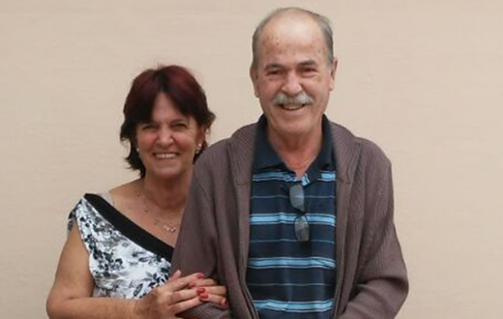
de 15 de fevereiro de 2016

PROJETO DE LEI Nº. 009
de 15 de fevereiro de 2016

JUSTIFICATIVA COMPLEMENTAR
DIA: 29 de fevereiro de 2016

Milton Francisco de Oliveira casou-se com a senhora Maria Bernadete Sávio de Oliveira e teve dois filhos: Sandra Regina de Oliveira e Milton Roberto de Oliveira. Seus netos são: Thiago, Otávio, Guilherme, Gabriel e Theo.

